УЧИМСЯ ИГРАЯ

Говорящий портфель

(Классный час для 2-го класса)
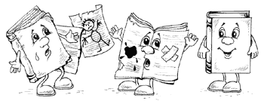

Цель. Приучать детей к порядку, аккуратности, бережному отношению к учебникам и другим вещам.
Оборудование. Плакат "Мы, играя, проверяем, что умеем и что знаем"; выставка лучших книг, тетрадей, альбомов с рисунками, кроссворд.
Подготовительная работа. В течение недели до проведения классного часа учитель вместе с учениками-помощниками проводит рейд "Как живешь, учебник?"; проверяется состояние тетрадей, ручек, карандашей и т.д.; объявляется конкурс на лучшую тетрадь. Дается задание: найти и прочитать рассказы, стихи и пословицы о книгах и школьных вещах.

ХОД ЗАНЯТИЯ

I. Организационный момент

II. Подготовка темы занятия
Учитель. Ребята, давайте поиграем! Какое слово спряталось в клеточках кроссворда?

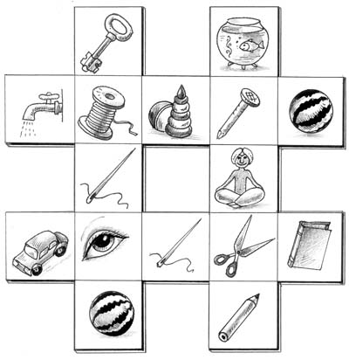

Дети. "Книга".
У. Что вы узнали о книгах, готовясь к нашему занятию?
Ребята делятся своими находками: рассказывают пословицы и загадки, стихи.
Д. Книга – лучший друг.
– Букварь – к мудрости ступенька.
– Хлеб питает тепло, а книга питает разум.
– Ум без книги – как птица без крыльев.
– Сказанное слово – было, да нет, а написанное живет век.
– Пишут не пером, а умом.
– Говорила мышка мышке:
"До чего люблю я книжки!
Не могу я их прочесть,
Но зато могу их съесть".
(С. Маршак)
У. Много интересного рассказано о книге, а знаете ли вы, что...
- самая большая в мире книга находится в Америке, ее высота – 3 метра, а толщина – 1 метр. Перелистывает эту книгу специальный электрический аппарат?
- самая маленькая русская книга – это сборник басен И.А. Крылова. Она отпечатана в Петербурге в 1855 году. Книга в несколько раз меньше спичечной коробки?
Конечно, еще о многом вы узнаете, но для этого нужно дружить с книгой. Правда... бывало и такое.

Дети показывают сценку "Две книжки".

Автор.
Однажды встретились две книжки,
Разговорились меж собой.
Новая книжка. Ну, как твои делишки?
Автор. Одна спросила у другой.
Старая книжка.
Ох, милая, мне стыдно перед классом,
Хозяин мой обложку вырвал с мясом!
Да что обложка...
Оборвал листы!
Из них он сделал корабли, плоты,
И голубей... (плачет).
Боюсь, листы мои пойдут на змей,
Тогда лететь мне в облака!
А у тебя целы бока?
Новая книжка.
Твои мне не знакомы муки,
Не помню я такого дня,
Чтобы, не вымыв чисто руки,
Сел ученик читать меня!
А посмотри-ка на мои листочки,
На них ты не увидишь точки!
Про кляксы я молчу –
О них и говорить-то неприлично...
Зато и я его учу,
Не как-нибудь, а на "отлично".
Старая книжка.
Ну, мой на тройках едет еле-еле,
И даже двойку получил на той неделе...
Автор.
В басне нет загадки:
Расскажут напрямик,
И книжки, и тетрадки,
Какой ты ученик.
У. А что вы любите делать с книжками?
Учитель открывает на доске запись.
На доске:
Строить из книжек башни, нарезать из них лапшу, строить домики для кукол, делать из страниц самолетики, разглядывать картинки, читать на ночь, читать для аппетита, читать вместо мороженого, просто читать, читать на обед, вырезать из них разные полезные картинки, изображать, что читаешь, нацепив на нос бабушкины очки, забивать гвозди.

Ребята внимательно читают про себя, выбирают нужное. Те фразы, что дети выбрали, учитель подчеркивает, а затем хором читает вслух. Учитель держит два портфеля и спрашивает.
У. Ребята, как вы думаете, может ли портфель разговаривать?
Д. Конечно, нет, он же без языка!
– А я не согласна, считаю, что может.
– Но ведь только что нам две книжки рассказали о себе.
У. Ну хорошо, давайте сейчас проверим.

Учитель раскрывает один портфель, достает содержимое: порванные книги, грязные тетради, помятые листы, обломки карандашей, крошки...

– А теперь – что вы скажите о хозяине? Какой он?
Д. Я думаю, он неряха.
– И я согласен, что он неаккуратный, не ухаживает за своими вещами.
У. Так какой мы сделаем вывод?
Д. Хозяин этого портфеля, наверное, плохо учится, неорганизованный, неаккуратный, не умеет бережно относиться к книгам и тетрадям.

Затем учитель берет второй портфель. В нем все в порядке: книги и тетради чистые, аккуратные.

У. Что можно сказать о владельце этого портфеля?
Д. Этот ученик примерный.
– Еще думаю, что он опрятный, аккуратный, старательный, любит порядок и следит за ним.
У. Ребята, а у нас в классе есть такие ученики?

Помощники учителя сообщают о результатах проверки. Учащиеся-победители награждаются медальками за бережное отношение к своим вещам, за аккуратное ведение тетрадей.

– Посмотрите, как много у нас награжденных. А кто из вас поделится опытом, как это у него получается?

Дети по очереди рассказывают классу, как они следят за своими вещами.

Д. Раньше мне помогала мама, а сейчас я сам слежу за своими вещами, у меня полочка для книг. Стараюсь всегда убирать так, чтобы был порядок.
– Чтобы не помять листики в книжках, у меня закладками.
– Я считаю, что сначала нужно следить за собой, мыть руки, не пачкать свои вещи.
У. Безусловно, вы правы. А теперь поиграем и посмотрим, как вы умеете собирать свой портфель.

Дети разбиваются на две команды, каждой из них предстоит собрать портфель к школе. Каждый ученик имеет право положить одну вещь. У доски стоят два портфеля, а на стульях лежат учебные принадлежности и игрушки.
Проверяются аккуратность и правильность выбора вещей, победителей награждают.

– Молодцы, ребята, все старались как можно бережней, аккуратней собрать портфель, а главное, правильно, внимательно отобрали нужные предметы.
Подошел к концу наш классный час. Вывод обо всем сказанном сегодня нам поможет сделать предложение, которое нужно составить.

На доске:
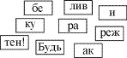

Дети составляют предложение и читают хором.

Д. Будь бережлив и аккуратен!
У. Ты в юности учись прилежно, споро,
Ученье – твоей старости опора.
Седой невежа – гибнущее дерево.
Стремись к наукам, в свет наук уверовав.

Вот этим стихотворением Берита Гуржуева мы и закончим наш разговор.

